|  |  |  |
| --- | --- | --- |
| **ОПИСАНИЕ МЕСТОПОЛОЖЕНИЯ ГРАНИЦ**  **Зона объектов общественного питания (ОмОп)** | | |
| (наименование объекта, местоположение границ которого описано (далее - объект)) | | |
| **Раздел 1** | | |
| **Сведения об объекте** | | |
| **№ п/п** | **Характеристики объекта** | **Описание характеристик** |
| **1** | **2** | **3** |
| 1. | Местоположение объекта | Новосибирская область, район  Куйбышевский, город Куйбышев |
| 2. | Площадь объекта +/- величина  погрешности определения площади (Р +/- Дельта Р) | 4049 +/- 557 м² |
| 3. | Иные характеристики объекта | **Вид объекта реестра границ**:  территориальная зона  **Виды разрешенного использования земельных участков, расположенных в территориальной зоне:**  **Основные виды разрешенного использования:**  Общественное питание (4.6)  **Условно разрешенные виды использования:**  Не устанавливается  **Вспомогательные виды разрешенного использования:**  Коммунальное обслуживание (3.1)  Предоставление коммунальных услуг (3.1.1)  **Предельные размеры земельных участков:** Минимальный: 200 м²; Максимальный: 10 000 м² *Вне зависимости от территориальной зоны для отдельных видов разрешенного использования земельных участков, в том числе*:  - предельный размер земельного участка с видом разрешенного использования  "**Общественное питание (4.6)"**Минимальный: 100 м²; Максимальный: 50 000 м²   * предельный размер земельного участка с видом разрешенного использования **"Коммунальное обслуживание (3.1)"** Минимальный: Не устанавливается; Максимальный: Не устанавливается * предельный размер земельного участка с видом разрешенного использования **"Предоставление коммунальных услуг (3.1.1)"** Минимальный: Не устанавливается; Максимальный: Не устанавливается |

|  |  |  |  |  |  |
| --- | --- | --- | --- | --- | --- |
| **Раздел 2** | | | | | |
| **Сведения о местоположении границ объекта** | | | | | |
| 1. Система координат МСК НСО, зона 2 | | | | | |
| 2. Сведения о характерных точках границ объекта | | | | | |
| **Обозначение характерных точек границ** | **Координаты, м** | | **Метод определения координат характерной точки** | **Средняя квадратическая погрешность положения характерной точки (Мt), м** | **Описание обозначения точки на местности (при наличии)** |
| **X** | **Y** |
| **1** | **2** | **3** | **4** | **5** | **6** |
| 1 | 536476.21 | 2287102.90 | Картометрический  метод | 2.50 | - |
| 2 | 536477.45 | 2287098.88 | Картометрический  метод | 2.50 | - |
| 3 | 536488.96 | 2287061.47 | Картометрический  метод | 2.50 | - |
| 4 | 536494.20 | 2287045.02 | Картометрический  метод | 2.50 | - |
| 5 | 536484.29 | 2287042.00 | Картометрический  метод | 2.50 | - |
| 6 | 536493.31 | 2287011.50 | Картометрический  метод | 2.50 | - |
| 7 | 536471.62 | 2287004.88 | Картометрический  метод | 2.50 | - |
| 8 | 536465.69 | 2287036.33 | Картометрический  метод | 2.50 | - |
| 9 | 536453.04 | 2287079.76 | Картометрический  метод | 2.50 | - |
| 10 | 536454.62 | 2287096.34 | Картометрический  метод | 2.50 | - |
| 1 | 536476.21 | 2287102.90 | Картометрический  метод | 2.50 | - |
| 11 | 534917.42 | 2287902.70 | Картометрический  метод | 2.50 | - |
| 12 | 534930.06 | 2287869.90 | Картометрический  метод | 2.50 | - |
| 13 | 534931.23 | 2287866.97 | Картометрический  метод | 2.50 | - |
| 14 | 534938.47 | 2287847.39 | Картометрический  метод | 2.50 | - |
| 15 | 534943.49 | 2287833.48 | Картометрический  метод | 2.50 | - |
| 16 | 534931.50 | 2287828.81 | Картометрический  метод | 2.50 | - |
| 17 | 534928.54 | 2287836.17 | Картометрический  метод | 2.50 | - |
| 18 | 534927.59 | 2287835.83 | Картометрический  метод | 2.50 | - |
| 19 | 534926.65 | 2287835.51 | Картометрический  метод | 2.50 | - |
| 20 | 534929.63 | 2287828.09 | Картометрический  метод | 2.50 | - |
| 21 | 534922.17 | 2287825.19 | Картометрический  метод | 2.50 | - |
|  | | | | | |

|  |  |  |  |  |  |
| --- | --- | --- | --- | --- | --- |
| 2. Сведения о характерных точках границ объекта | | | | | |
| **Обозначение характерных точек границ** | **Координаты, м** | | **Метод определения координат характерной точки** | **Средняя квадратическая погрешность положения характерной точки (Мt), м** | **Описание обозначения точки на местности (при наличии)** |
| **X** | **Y** |
| **1** | **2** | **3** | **4** | **5** | **6** |
| 22 | 534907.07 | 2287862.46 | Картометрический  метод | 2.50 | - |
| 23 | 534914.42 | 2287865.73 | Картометрический  метод | 2.50 | - |
| 24 | 534911.36 | 2287870.85 | Картометрический  метод | 2.50 | - |
| 25 | 534911.85 | 2287871.01 | Картометрический  метод | 2.50 | - |
| 26 | 534910.76 | 2287873.68 | Картометрический  метод | 2.50 | - |
| 27 | 534923.56 | 2287878.34 | Картометрический  метод | 2.50 | - |
| 28 | 534922.34 | 2287881.61 | Картометрический  метод | 2.50 | - |
| 29 | 534914.74 | 2287902.18 | Картометрический  метод | 2.50 | - |
| 11 | 534917.42 | 2287902.70 | Картометрический  метод | 2.50 | - |
| 30 | 534086.88 | 2287242.32 | Картометрический  метод | 2.50 | - |
| 31 | 534087.08 | 2287235.35 | Картометрический  метод | 2.50 | - |
| 32 | 534087.34 | 2287224.94 | Картометрический  метод | 2.50 | - |
| 33 | 534081.84 | 2287223.44 | Картометрический  метод | 2.50 | - |
| 34 | 534069.33 | 2287221.44 | Картометрический  метод | 2.50 | - |
| 35 | 534062.38 | 2287219.58 | Картометрический  метод | 2.50 | - |
| 36 | 534056.57 | 2287237.37 | Картометрический  метод | 2.50 | - |
| 37 | 534086.51 | 2287242.26 | Картометрический  метод | 2.50 | - |
| 30 | 534086.88 | 2287242.32 | Картометрический  метод | 2.50 | - |
| 3. Сведения о характерных точках части (частей) границы объекта | | | | | |
| **Обозначение характерных точек части границы** | **Координаты, м** | | **Метод определения координат характерной точки** | **Средняя квадратическая погрешность положения характерной точки (Мt), м** | **Описание обозначения точки на местности (при наличии)** |
| **X** | **Y** |
| **1** | **2** | **3** | **4** | **5** | **6** |
| - | - | - | - | - | - |
|  | | | | | |

|  |  |  |  |  |  |  |  |  |
| --- | --- | --- | --- | --- | --- | --- | --- | --- |
| **Раздел 3** | | | | | | | | |
| **Сведения о местоположении измененных (уточненных) границ объекта** | | | | | | | | |
| 1. Система координат | | - |  |  |  |  |  |  |
| 2. Сведения о характерных точках границ объекта | | | | | | | | |
| **Обозначение характерных точек границ** | **Существующие координаты, м** | | | **Измененные (уточненные) координаты, м** | | **Метод определения координат характерной точки** | **Средняя квадратическая погрешность положения характерной точки (Мt), м** | **Описание обозначения точки на местности (при наличии)** |
| **X** | | **Y** | **X** | **Y** |
| **1** | **2** | | **3** | **4** | **5** | **6** | **7** | **8** |
| - | - | | - | - | - | - | - |  |
| 3. Сведения о характерных точках части (частей) границы объекта | | | | | | | | |
| **Обозначение характерных точек части границы** | **Существующие координаты, м** | | | **Измененные (уточненные) координаты, м** | | **Метод определения координат характерной точки** | **Средняя квадратическая погрешность положения характерной точки (Мt), м** | **Описание обозначения точки на местности (при наличии)** |
| **X** | | **Y** | **X** | **Y** |
| **1** | **2** | | **3** | **4** | **5** | **6** | **7** | **8** |
| - | - | | - | - | - | - | - |  |
|  | | | | | | | | |

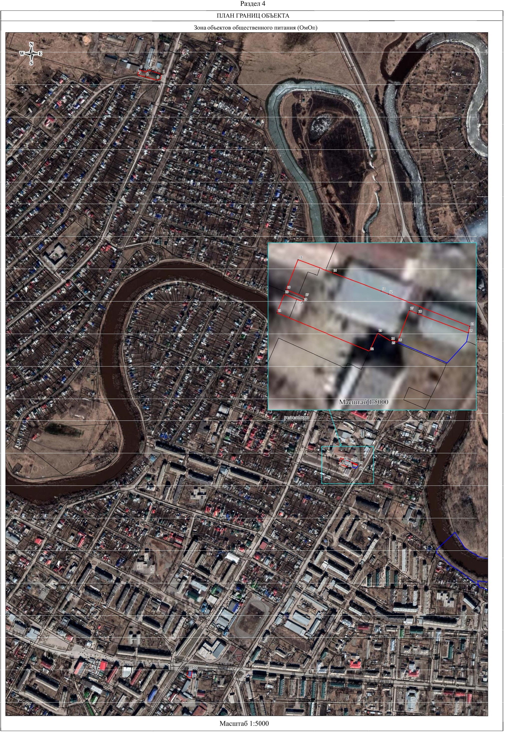

|  |  |  |
| --- | --- | --- |
| **Текстовое описание местоположения границ**  **населенных пунктов, территориальных зон, особо охраняемых природных территорий, зон с особыми условиями использования территорий** | | |
| **Прохождение границы** | | **Описание прохождения границы** |
| **от точки** | **до точки** |
| **1** | **2** | **3** |
| 1 | 2 | - |
| 2 | 3 | - |
| 3 | 4 | - |
| 4 | 5 | - |
| 5 | 6 | - |
| 6 | 7 | - |
| 7 | 8 | - |
| 8 | 9 | - |
| 9 | 10 | - |
| 10 | 1 | - |
| 11 | 12 | - |
| 12 | 13 | - |
| 13 | 14 | - |
| 14 | 15 | - |
| 15 | 16 | - |
| 16 | 17 | - |
| 17 | 18 | - |
| 18 | 19 | - |
| 19 | 20 | - |
| 20 | 21 | - |
| 21 | 22 | - |
| 22 | 23 | - |
| 23 | 24 | - |
| 24 | 25 | - |
| 25 | 26 | - |
| 26 | 27 | - |
| 27 | 28 | - |
| 28 | 29 | - |
| 29 | 11 | - |
| 30 | 31 | - |
| 31 | 32 | - |
| 32 | 33 | - |
| 33 | 34 | - |
| 34 | 35 | - |
| 35 | 36 | - |
| 36 | 37 | - |
|  |  |  |

|  |  |  |
| --- | --- | --- |
| **Текстовое описание местоположения границ**  **населенных пунктов, территориальных зон, особо охраняемых природных территорий, зон с особыми условиями использования территорий** | | |
| **Прохождение границы** | | **Описание прохождения границы** |
| **от точки** | **до точки** |
| **1** | **2** | **3** |
| 37 | 30 | - |
|  | | |